济宁市城市管理局
2022年政府信息公开工作年度报告

本报告由济宁市城市管理局按照《中华人民共和国政府信息公开条例》（以下简称《条例》）和《中华人民共和国政府信息公开工作年度报告格式》（国办公开办函〔2021〕30号）要求编制。
本报告内容包括总体情况、主动公开政府信息情况、收到和处理政府信息公开申请情况、政府信息公开行政复议和行政诉讼情况、存在的主要问题及改进情况、其他需要报告的事项等六部分内容。
本报告所列数据的统计期限自2022年1月1日起至2022年12月31日止。本报告电子版可在“中国·济宁”政府门户网站（http://www.jining.gov.cn/）查阅或下载。如对本报告有疑问，请与济宁市城市管理局联系（地址：济宁市任城区洸河路16号，联系电话：0537—3160011）。
一、总体情况
2022年济宁市城市管理局深入贯彻落实党中央、省、市关于政务公开工作的决策部署，进一步落实《条例》要求，信息公开工作的积极性、主动性不断提高，主动公开力度不断加大，公开内容不断规范，政策解读质量不断提升，解读形式不断丰富，政务公开工作标准化、规范化不断提升。
（一）主动公开方面
（1）2022年，我局在济宁市城市管理局网站共发布各类信息850条。归集展示决策《济宁市餐厨废弃物管理办法》（修订）草案全文、草案说明、决策背景、公众意见建议收集和采纳情况等全过程。会议公开43件（全体会议3件，专题会议29件，部门会议11件）。持续做好政策解读工作，不断深化解读内容、优化解读质量，采用图文、音频视频、新闻媒体、主要负责人等多种解读形式开展解读，2022年发布政策解读14件。
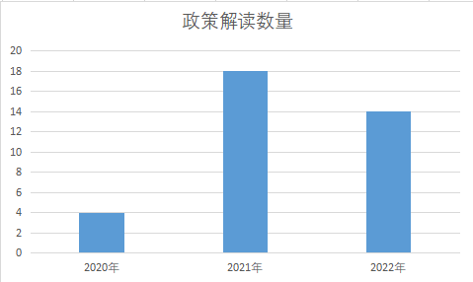
（2）我局公众号“济宁城市运行管理”2022年共发布信息711条，订阅人数达到了5800余人次。
（3）突出抓好城市防汛、口袋公园、城市环境综合整治等重点工作的宣传，今年在市级以上新闻媒体发表稿件260余篇，其中省及以上60余篇。在市委宣传部对省以上发稿考核平台上，我局在市直部门中位居前列。
（二）依申请公开工作方面
本年度共收到信息公开申请5件，其中通过互联网渠道接收5件，均已按时办理完毕。
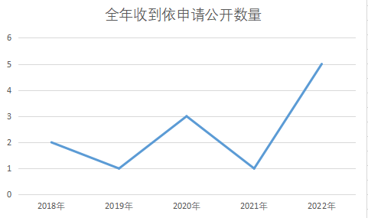
（三）政府信息管理方面
（1）对照国家、省、市发布的本年度政务公开工作要点，及时调整我局主动公开基本目录。
（2）严守公文类政府信息“先确定公开属性，再运转呈签”的办文程序，严格按照《条例》规定的主动公开、依申请公开、不予公开范围，对拟公开的政府信息依法依规做好公开审查工作。
（3）出台《政府信息公开保密审查制度》，严格做好我局政务公开保密审查工作。
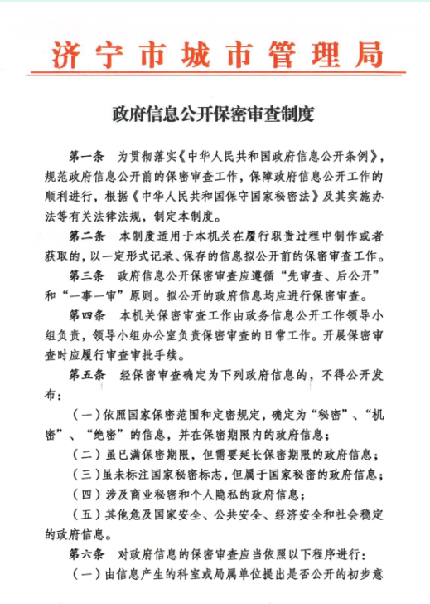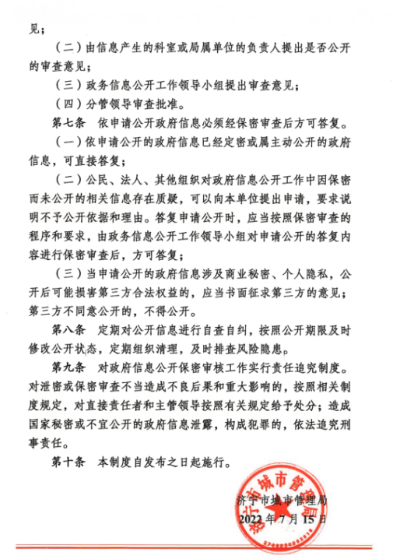
（四）平台建设方面
（1）市城市管理局网站目前共设有今日头条、工作动态、城管综合执法、直通县市区等15个专栏，2022年共发布各类信息850条，全年浏览数量达到61万余人次。
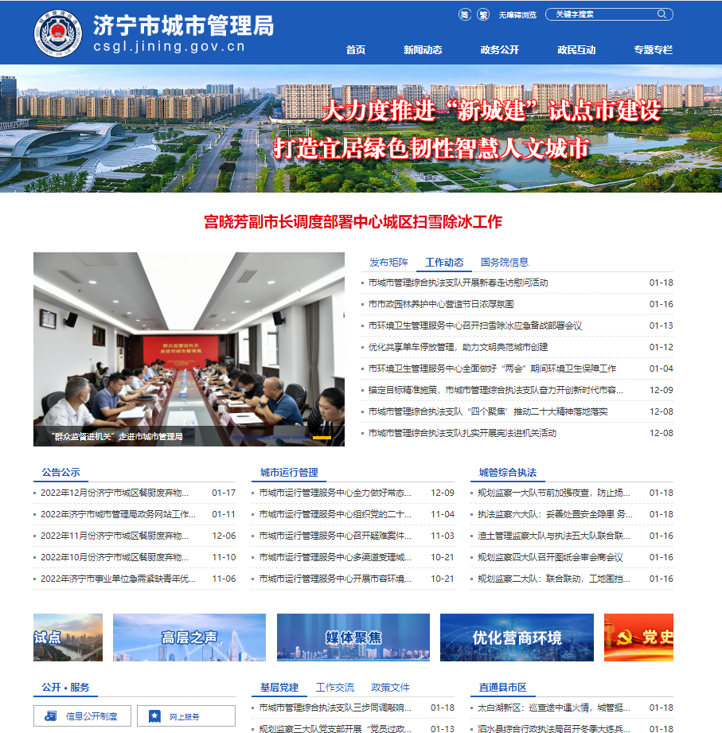
（2）市城市管理局微信公众号“城市运行管理”及时发布济宁城市管理最新动态，全面反映我市城市管理领域的重点工作和工作亮点。
（3）我局依托政务公开专区和政策咨询窗口开展了多次政策现场解读、综合政策辅导、办事流程演示工作。
（五）监督保障方面
（1）充分发挥市城市管理局政务公开领导小组负责推进、指导、协调、监督全局的政务公开工作，将政府信息公开工作纳入各科室、所属各单位绩效目标考核。
（2）制定《2022年政务公开工作实施方案》、《2022年政务公开培训计划》，将《条例》纳入培训计划。
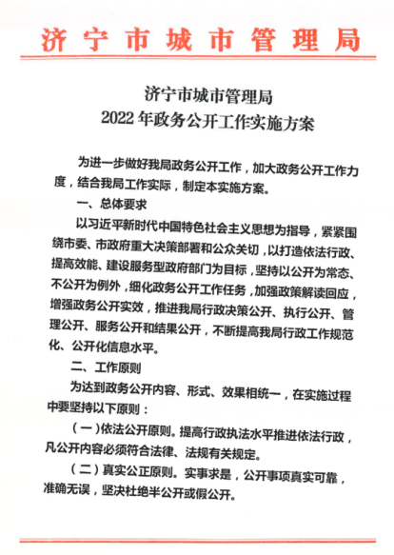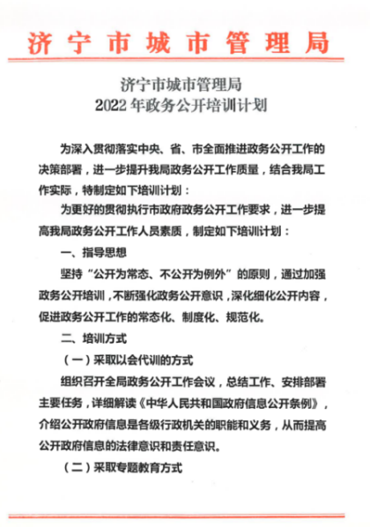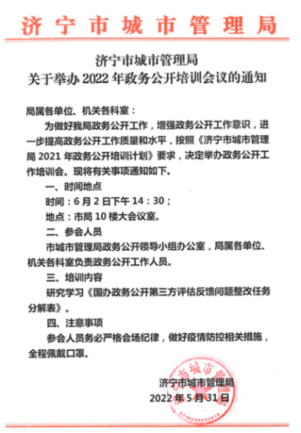
二、主动公开政府信息情况
第二十条第（一）项
信息内容 | 本年制发件数 | 本年废止件数 | 现行有效件数
规章 | 0 | 0 | 0
行政规范性文件 | 1 | 0 | 1
第二十条第（五）项
信息内容 | 本年处理决定数量
行政许可 | 0
第二十条第（六）项
信息内容 | 本年处理决定数量
行政处罚 | 286（一般程序）
行政强制 | 0
第二十条第（八）项
信息内容 | 本年收费金额（单位：万元）
行政事业性收费 | 0

三、收到和处理政府信息公开申请情况
（本列数据的勾稽关系为：第一项加第二项之和，  等于第三项加第四项之和） |  |  | 申请人情况
 |  |  | 自然人 | 法人或其他组织 |  |  |  |  |  |  | 总计
 |  |  | 自然人 | 商业企业 |  | 科研机构 |  | 社会公益组织 | 法律服务机构 | 其他
一、本年新收政府信息公开申请数量 |  |  | 5 | 0 |  | 0 |  | 0 | 0 | 0 | 5
二、上年结转政府信息公开申请数量 |  |  | 0 | 0 |  | 0 |  | 0 | 0 | 0 | 0
三、本年度办理结果 | （一）予以公开 |  | 1 |  | 0 |  | 0 | 0 | 0 | 0 |  | 1
三、本年度办理结果 | （二）部分公开（区分处理的，只计这一情形，不计其他情形） |  | 0 |  | 0 |  | 0 | 0 | 0 | 0 |  | 0
三、本年度办理结果 | （三）不予公开 | 1.属于国家秘密 | 0 | 0 |  | 0 |  | 0 | 0 | 0 | 0
三、本年度办理结果 | （三）不予公开 | 2.其他法律行政法规禁止公开 | 0 | 0 |  | 0 |  | 0 | 0 | 0 | 0
三、本年度办理结果 | （三）不予公开 | 3.危及“三安全一稳定” | 0 | 0 |  | 0 |  | 0 | 0 | 0 | 0
三、本年度办理结果 | （三）不予公开 | 4.保护第三方合法权益 | 0 | 0 |  | 0 |  | 0 | 0 | 0 | 0
三、本年度办理结果 | （三）不予公开 | 5.属于三类内部事务信息 | 0 | 0 |  | 0 |  | 0 | 0 | 0 | 0
三、本年度办理结果 | （三）不予公开 | 6.属于四类过程性信息 | 0 | 0 |  | 0 |  | 0 | 0 | 0 | 0
三、本年度办理结果 | （三）不予公开 | 7.属于行政执法案卷 | 0 | 0 |  | 0 |  | 0 | 0 | 0 | 0
三、本年度办理结果 | （三）不予公开 | 8.属于行政查询事项 | 0 | 0 |  | 0 |  | 0 | 0 | 0 | 0
三、本年度办理结果 | （四）无法提供 | 1.本机关不掌握相关政府信息 | 4 | 0 |  | 0 |  | 0 | 0 | 0 | 4
三、本年度办理结果 | （四）无法提供 | 2.没有现成信息需要另行制作 | 0 | 0 |  | 0 |  | 0 | 0 | 0 | 0
三、本年度办理结果 | （四）无法提供 | 3.补正后申请内容仍不明确 | 0 | 0 |  | 0 |  | 0 | 0 | 0 | 0
三、本年度办理结果 | （五）不予处理 | 1.信访举报投诉类申请 | 0 | 0 |  | 0 |  | 0 | 0 | 0 | 0
三、本年度办理结果 | （五）不予处理 | 2.重复申请 | 0 | 0 |  | 0 |  | 0 | 0 | 0 | 0
三、本年度办理结果 | （五）不予处理 | 3.要求提供公开出版物 | 0 | 0 |  | 0 |  | 0 | 0 | 0 | 0
三、本年度办理结果 | （五）不予处理 | 4.无正当理由大量反复申请 | 0 | 0 |  | 0 |  | 0 | 0 | 0 | 0
三、本年度办理结果 | （五）不予处理 | 5.要求行政机关确认或重新  出具已获取信息 | 0 | 0 |  | 0 |  | 0 | 0 | 0 | 0
三、本年度办理结果 | （六）其他处理 | 1.申请人无正当理由逾期不补正、行政机关不再处理其政府信息公开申请 | 0 | 0 |  | 0 |  | 0 | 0 | 0 | 0
三、本年度办理结果 | （六）其他处理 | 2.申请人逾期未按收费通知要求缴纳费用、行政机关不再处理其政府信息公开申请 | 0 | 0 |  | 0 |  | 0 | 0 | 0 | 0
三、本年度办理结果 | （六）其他处理 | 3.其他 | 0 | 0 |  | 0 |  | 0 | 0 | 0 | 0
三、本年度办理结果 | （七）总计 |  | 5 | 0 |  | 0 |  | 0 | 0 | 0 | 5
四、结转下年度继续办理 |  |  | 0 | 0 |  | 0 |  | 0 | 0 | 0 | 0
四、政府信息公开行政复议、行政诉讼情况
行政复议 |  |  |  |  | 行政诉讼
结果  维持 | 结果纠正 | 其他结果 | 尚未  审结 | 总  计 | 未经复议直接起诉 |  |  |  |  | 复议后起诉
 |  |  |  |  | 结果维持 | 结果纠正 | 其他  结果 | 尚未  审结 | 总计 | 结果维持 | 结果  纠正 | 其他  结果 | 尚未审结 | 总计
0 | 0 | 0 | 0 | 0 | 0 | 0 | 0 | 0 | 0 | 0 | 0 | 0 | 0 | 0

五、存在的主要问题及改进情况
2022年，我局信息公开工作虽然取得了一定成绩，还存在一些问题需要改进：（1）政务公开创新性仍需加强，包括日常工作方法的创新、解读方式的创新、培训方式方法的创新等；（2）群众参与度仍需进一步提升。下步工作中，我们将从以下方面切实改进:
（一）认真学习研究“政务公开看山东”，对标对表政务公开工作好的部门，并将相关经验运用到政务公开工作中。聚焦难点症结，针对性的开展业务培训工作。
（二）积极引导群众参与政府信息公开工作。以信息公开为抓手，充分尊重群众意愿和需求，进一步畅通公众与政府部门之间的沟通渠道，常态化开展政府开放日活动，充分听取各方意见和建议，及时解决群众反映的问题。
（三）拓宽政府信息公开渠道，积极探索新措施、新方法，不断提高政务公开政务服务工作水平。继续优化政府信息公开专栏建设，做好法定主动公开内容的规范、集中发布工作。
六、其他需要报告的事项
（1）依据《政府信息公开信息处理费管理办法》中的收费标准，济宁市城市管理局2022年度没有产生信息公开处理费。
（2）市城市管理局落实上级年度政务公开工作要点情况：
针对2021年年度报告中提到相关问题，2022年，我局严格按照有关规定，规范我局公开内容，强化政策解读质量，运用多种解读形式进行解读。不断完善我局政务公开制度，出台济宁市城市管理局《政府信息公开保密审查制度》，严格做好我局政务公开保密审查工作。将《中华人民共和国政府信息公开条例》纳入本年度培训计划，不断提升队伍专业化水平。优化济宁市城市管理局网站和公众号信息公开栏目设置，及时发布济宁城市管理最新动态，全面反映了我市城市管理领域的重点工作和工作亮点。媒体先后报道曲阜市综合行政执法局《聘请城管特约监督员 为城市管理工作建言献策》、汶上县综合行政执法局《以“政务公开+” 赢得群众“更欢迎”》、济宁高新区综合行政执法局《深化落实“放管服”改革，绣出行政许可审批“新经验”》等经验做法。
（3）市城市管理局人大代表建议和政协提案办理结果公开情况：
2022年，济宁市城市管理局承办人大代表建议8件，承办政协提案21件，均已按时答复，满意率高达100%。我局历来高度重视人大建议和政协提案办理工作，由主要领导负总责，分管领导靠上抓落实，局党组成员加强分管领域提案建议办理工作的指导。办公室明确1名负责同志担任联络员，加强跟踪调度，各承办单位、科室切实做到办理任务、办理责任落实到科室上、岗位上、人头上。秉持全过程沟通联络理念，在办理过程中，加强与委员和代表的沟通，充分听取委员和代表对拟答复意见的反馈，提案办结后，及时向委员和代表报告、解释复文内容，进一步听取反馈意见。
（4）创新举措：
我局依托政务公开专区和政策咨询窗口开展了多次政策现场解读、综合政策辅导、办事流程演示工作。
邹城市综合行政执法局在市政务服务大厅开展政务公开办事流程演示活动。邹城市综合行政执法局在政务公开工作中，深度思考不断创新，不断提高政府网站和局微信公众号等政务公开渠道向公众提供信息服务的及时性、有效性、规范性，切实提高服务质量和水平，保障公民、法人和其他组织的知情权、参与权和监督权。
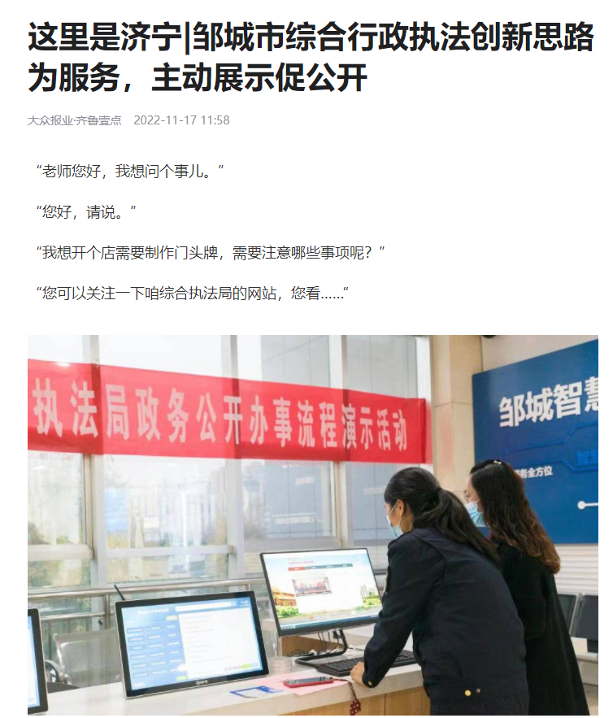
高新区综合行政执法局通过政务公开工作，不断完善服务机制，创新服务举措，将为民服务的理念贯彻始终。在高新区为民服务中心大厅里，高新区综合行政执法局的工作人员正在为市民讲解办理业务的流程和注意事项，普及相关法律法规。
